В Мосжилинспекцию обратился житель дома 68, корпус 2 по улице Профсоюзная
14.04.2021
В Мосжилинспекцию обратился житель дома 68, корпус 2 по улице Профсоюзная, с жалобой на неисправность лифтового оборудования (управляющая организация - ООО «ПИК-Комфорт»).
В ходе проверки, проведенной Мосжилинспекцией 25.03.2020, были выявлены нарушения в части эксплуатации лифтового оборудования в 1 подъезде, а именно левый пассажирский лифт находился на простое на 23 этаже (не работал). Управляющей организации ООО «ПИК – Комфорт» выдано предписание: восстановить работу пассажирского лифта до 28.04.2020).
За ненадлежащую эксплуатацию и содержание дома 68, корпус 2, в отношении юридического лица управляющей организации ООО «ПИК – Комфорт» составлен протокол об административном правонарушении по ч. 2 ст. 14.1.3 Кодекса Российской Федерации об административных правонарушениях.
(влечет наложение административного штрафа на юридических лиц 250 тысяч рублей).
Предписанные мероприятия находятся на контроле в Мосжилинспекции.

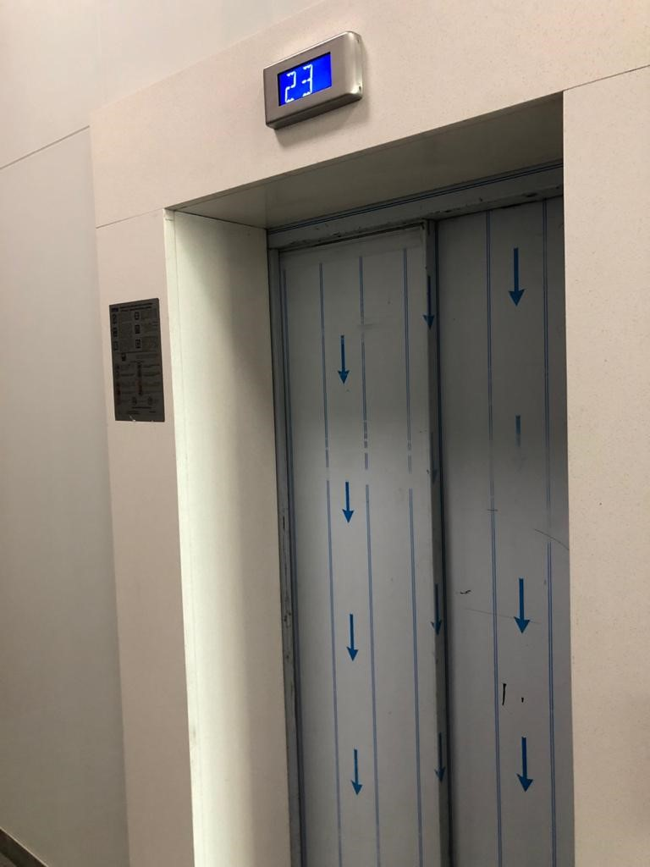

Адрес страницы: http://uzao.mos.ru/nash-okrug/information-zhilinspektsii/detail/9871054.html
Префектура Юго-Западного административного округа города Москвы

